**Instructions Exemple 4 :**

Afin de dynamiser les pages Web, le langage javaScript va principalement se baser sur le concept d’évènement.

Un évènement repose sur 3 axes :

1. **Un élément cible (target) :** Il s’agit d’un élément graphique (HTML) qui va subir l’évènement, cela peut être un input sur lequel on va écrire, un bouton sur lequel on va cliquer…etc.
2. **Un type d’évènement :** qui peut être différentes choses qui se passeront à un instant T sur notre page (frappe au clavier, cliques, scroll, chargement de la page, faire glisser avec un smartphone…etc.)
3. **Un callback :** Il s’agit de la fonction qui va s’appliquer au moment de l’évènement.

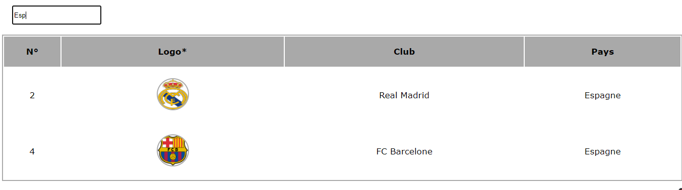Dans notre exemple, l’évènement sera une frappe au clavier sur une cible input qui va filtrer nos clubs de football par pays comme ceci :

Dans ce cas, toute frappe au clavier devra exécuter une boucle sur le tableau de club pour vérifier à chaque étape si le nom du pays correspond à la recherche.

**Nb :** Complétez les fichiers HTML et CSS et JS en remplissant les zones **#code…**

La méthode string.includes(sub-string) permet de vérifier si une chaine de caractère inclut une autre chaine.

**Allez plus loin :** Essayez d’imaginer d’autres évènements à ajouter à cette page